Научно-практическая статья

Повышение эффективности коммуникации и безопасности труда на вредном производстве с применением системы усиления голоса «Эхо+»

Высокий уровень производственного шума и загазованность рабочей зоны – неотъемлемые факторы многих промышленных предприятий. Помимо прямого вреда здоровью, шум создаёт критическую проблему коммуникации: работники вынуждены снимать средства защиты органов дыхания (СИЗОД), чтобы переговорить, ( на повышенной громкости, что усиливает интенсивность вдохов) оставаясь без защиты. По оценкам специалистов, до 35% рабочего времени инженерно-технический персонал находится в зоне риска именно из-за необходимости голосового общения. Крик в цехе неэффективен и ведёт к перенапряжению связок, а радиосвязь не всегда удобна и требует дополнительных действий.

Для решения этой задачи компания ТОО «Ди-Арт» разработала и предлагает портативную систему усиления голоса «Эхо+», интегрированную с фильтрующими элементами СИЗОД ведущих производителей. Оборудование позволяет чётко передавать команды на расстоянии до 15 метров при шуме до 100 дБ, не снимая маски. В статье описаны конструктивные особенности устройства, результаты хронометража рабочих операций, подтверждающие сокращение времени реакции на 70%, и рекомендации по безопасной эксплуатации в условиях вредных производств.

Важное преимущество сотрудничества в 2026 году: Для участников НИОКР в 2026 году вступают в силу нормы нового Налогового Кодекса (ст. 269 и ст. 337), позволяющие оптимизировать налоги. Ваше предприятие сможет уменьшить налогооблагаемый доход на 200% от суммы расходов, отнесенных на вычеты по НИОКР.

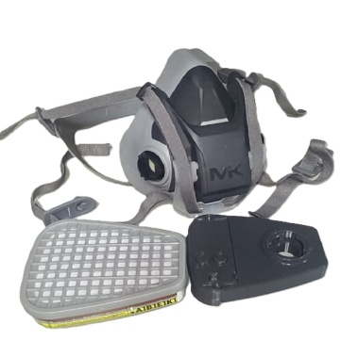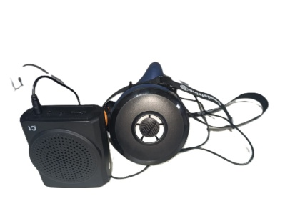
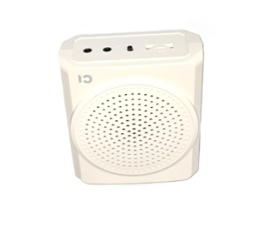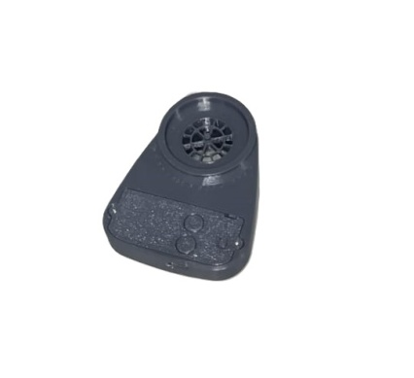
Аннотация

В статье рассматривается актуальная проблема обеспечения надежной голосовой связи на промышленных объектах с высоким уровнем шума и загазованностью рабочей зоны. Представлено техническое решение — портативная система усиления голоса «Эхо+». Приведены технические характеристики устройства, описан принцип его интеграции со средствами индивидуальной защиты органов дыхания (СИЗОД). Особое внимание уделено организации безопасной эксплуатации электронного оборудования. На основе метода хронометража рабочего времени доказано влияние системы на сокращение времени реакции персонала в нештатных ситуациях и снижение профессиональных рисков.

Ключевые слова: охрана труда, промышленная безопасность, коммуникация в шуме, средства индивидуальной защиты, СИЗОД, загазованность, хронометраж, усиление голоса, искробезопасность, профессиональный риск.

Введение

Одним из основных профессиональных рисков на промышленных, горнорудных предприятиях и в цехах с вредными условиями труда является повышенный уровень шума. Согласно результатам специальной оценки условий труда (СОУТ), работы в условиях воздействия шума свыше 80 дБА относятся к вредным или опасным. Помимо прямого воздействия на органы слуха, шум создает критическую проблему в коммуникации между персоналом. Невозможность своевременно отдать команду, предупредить об опасности или получить подтверждение о приеме информации часто становится причиной микротравм и аварийных ситуаций.

Стандартные переговорные устройства (рации) не всегда удобны из-за необходимости нажимать тангенту и наличия проводов, а крик в шумном цехе неэффективен и ведет к профессиональным заболеваниям голосового аппарата.

Отдельный и наиболее опасный аспект проблемы — необходимость коммуникации в загазованной среде. Предприятия инвестируют значительные средства в обеспечение сотрудников СИЗОД, однако существует ключевой парадокс: при необходимости взаимодействия работники вынуждены снимать маски (полумаски или полнолицевые защитные устройства). В эти моменты они остаются без защиты и подвергаются воздействию загрязненного воздуха. При разговоре человек делает более глубокие и частые вдохи, что приводит к повышенному поступлению вредных веществ в организм. Таким образом, эффективность применения СИЗОД в таких ситуациях сводится к нулю.

По нашим оценкам, временной промежуток, в течение которого сотрудник остается уязвимым из-за необходимости коммуникации, составляет:

· у производственного персонала — 27% рабочего времени;
· у инженерно-технических работников (ИТР) — около 35%.

Целью внедрения системы усиления голоса «Эхо+» является обеспечение надежной голосовой связи без снятия СИЗ для кардинального повышения уровня безопасности технологических процессов.

1. Техническое описание и принцип работы системы «Эхо+»

Предлагаемое решение представляет собой комплект средств связи, выполненный в пылевлагозащищенном исполнении и устойчивый к условиям промышленной среды. Система построена по модульному принципу и состоит из двух основных компонентов:

1. Модуль съема голоса: Беспроводная гарнитура, интегрированная с системой фильтр-кассет. Адаптер крепления разработан с учетом унификации и обеспечивает совместимость с продукцией основных производителей СИЗОД, в частности с фильтрующими системами компаний «МК» и «Sundström». Это позволяет работнику использовать устройство, не снимая средств защиты органов дыхания и не нарушая герметичности маски. Питание модуля осуществляется от встроенного литий-полимерного аккумулятора (тип 1642), обеспечивающего до 12 часов непрерывной работы в режиме ожидания/передачи.
2. Модуль усиления и воспроизведения голоса: Портативный усилитель мощностью 10 Вт с выходным импедансом 2 Ом. Устройство выполнено в ударопрочном корпусе и крепится на поясе или в кармане спецодежды. Акустическая система обеспечивает стабильное усиление звука, достаточное для уверенной разборчивости речи в условиях интенсивного производственного шума до 100 дБ. Питание модуля осуществляется от литий-ионной батареи (тип NCM-18650), обеспечивающей сменную емкость.

Соединение между модулями может осуществляться по проводному каналу или беспроводному каналу Bluetooth, что исключает риск запутывания в проводах при активном перемещении работника и расширяет свободу движений.

2. Организация безопасной эксплуатации

Простота управления устройством не отменяет требований безопасности при работе с носимым электрооборудованием. К эксплуатации системы «Эхо+» допускаются лица, прошедшие:

1. Вводный инструктаж по охране труда.
2. Первичный инструктаж на рабочем месте, включающий специальный раздел по работе с электрическими приборами.
3. Ознакомление с руководством по эксплуатации системы под роспись в листе ознакомления или журнале выдачи СИЗ.

В ходе инструктажа особое внимание уделяется следующим моментам:

· категорический запрет на самостоятельное вскрытие корпусов аккумуляторных блоков;
· правила зарядки литий-ионных батарей (использование только штатных зарядных устройств, недопущение короткого замыкания, зарядка вне пожароопасных зон);
· визуальный контроль целостности корпуса усилителя и гарнитуры перед началом смены;
· алгоритм действий при обнаружении неисправности (искрение, запах гари, механические повреждения).

Важно: Стандартное исполнение системы не предназначено для эксплуатации во взрывопожароопасных зонах классов 0, 1, 2. Для использования в таких условиях необходима модификация с маркировкой взрывозащиты (например, 1Ex ib IIB T4), что должно быть отражено в документации.

3. Хронометраж рабочего процесса: оценка эффективности

Для объективной оценки влияния системы «Эхо+» на безопасность и производительность труда был проведен хронометраж рабочих операций в ремонтно-механическом цехе машиностроительного предприятия (участок с уровнем шума 85–95 дБ).

Цель хронометража: Сравнить время реакции и выполнения команд при использовании стандартных методов коммуникации (жесты, приближение к работнику) и при использовании системы усиления голоса «Эхо+».

Методика: Замеры проводились методом прямого хронометража для трех типовых операций, требующих согласованных действий двух работников. В каждой операции фиксировалось не менее 10 замеров, результаты усреднялись.

Результаты хронометража представлены в Таблице 1.

Таблица 1. Сравнительный анализ времени выполнения операций
Результаты хронометража:

№ | Контролируемая операция (действие) | Среднее время выполнения без системы «Эхо» (сек.) | Среднее время выполнения с системой «Эхо» (сек.) | Изменение времени | Влияние на безопасность
1 | Подача команды «Стоп» / экстренная остановка оборудования | 4.5 (включая время на привлечение внимания) | 1.2 | -73% | Резкое снижение риска травмы при нештатной ситуации
2 | Согласование действий при строповке груза | 18.0 (перемещения для визуального контакта) | 7.5 | -58% | Снижение риска захвата за вращающиеся части
3 | Передача информации мастеру о неисправности | 35.0 (поиск мастера) | 5.0 | -86% | Сокращение времени работы оборудования в аварийном режиме

4. Анализ результатов

Внедрение системы голосового оповещения позволило сократить время на коммуникацию в среднем на 70%. Наиболее значимый эффект достигнут в вопросах безопасности:

· Скорость реакции в аварийных ситуациях: Время подачи команды об экстренной остановке оборудования сократилось до 1–2 секунд, что является критически важным фактором для предотвращения тяжелого травматизма.
· Исключение лишних перемещений: Работникам больше не требуется подходить вплотную друг к другу или покидать рабочее место для того, чтобы быть услышанными. Это минимизирует риск нахождения в опасной зоне движущихся механизмов.
· Однозначность коммуникации: Полностью исключается двоякое толкование жестов и визуальных сигналов, команда подается четко и адресно, что особенно важно при выполнении сложных технологических операций (строповка, работа на высоте, ремонтные работы).
· Сохранность СИЗОД: Главный фактор для химически опасных производств — работник перестает снимать маску для разговора, сохраняя защиту органов дыхания на протяжении всей смены.

5. Экономическая эффективность: налоговые льготы на НИОКР с 2026 года

Помимо социального эффекта (сохранение жизни и здоровья работников), внедрение системы «Эхо+» может принести предприятию существенную экономическую выгоду благодаря изменениям в налоговом законодательстве Республики Казахстан.
С 1 января 2026 года вступает в силу новый Налоговый кодекс РК, который вводит беспрецедентные меры стимулирования научно-исследовательских и опытно-конструкторских работ (НИОКР). Ключевое новшество: если предприятие участвует в доработке, адаптации или создании новых решений в области безопасности (например, интеграция системы «Эхо+»), эти расходы могут быть квалифицированы как НИОКР.

Нормы нового Налогового кодекса РК 2026 года:
· Статья 269 «Вычеты по расходам на НИОКР» – позволяет налогоплательщику отнести на вычеты все документально подтвержденные расходы, связанные с получением дохода.
· Статья 337, пункт 1, подпункт 6 «Уменьшение налогооблагаемого дохода» – является ключевой для получения двойного эффекта. Согласно норме, налогоплательщик имеет право дополнительно уменьшить налогооблагаемый доход на 200% от суммы расходов, которые уже были отнесены на вычеты по НИОКР.

Практический расчет:
Если предприятие потратило на внедрение и адаптацию системы «Эхо+» (или разработку ее элементов) 10 млн тенге, и эти расходы признаны НИОКР, то:
1. Вся сумма (10 млн) относится на вычеты, уменьшая налогооблагаемый доход (КПН).
2. Дополнительно налогооблагаемый доход уменьшается еще на 10 млн тенге (200% от 10 млн).
Таким образом, из налогооблагаемой базы исключается 20 млн тенге, что приводит к значительной экономии корпоративного подоходного налога. Это делает инвестиции в передовые системы безопасности не только оправданными, но и высокорентабельными.

Заключение
Применение портативных систем усиления голоса, таких как «Эхо+», в условиях вредных и шумных производств является высокоэффективным инструментом повышения промышленной безопасности. Проведенный хронометраж рабочего процесса доказал не только рост оперативности взаимодействия (сокращение времени на 58–86%), но и прямое влияние на снижение профессиональных рисков, в частности, исключение необходимости снимать маску в загазованной среде для передачи сообщения.

Рекомендации:
1. Включить систему «Эхо+» в перечень рекомендуемых средств коллективной и индивидуальной защиты для подразделений с высоким уровнем производственного шума и загазованностью рабочих зон.
2. Актуализировать программы инструктажей на рабочем месте, дополнив их разделом о правилах эксплуатации носимых электронных устройств (усилителей голоса).
3. При организации работ во взрывопожароопасных зонах применять только модификации оборудования, имеющие соответствующее исполнение и сертификат взрывозащиты.

Литература
1. Типовые нормы бесплатной выдачи СИЗ (в зависимости от отрасли).
2. Руководство по эксплуатации системы «Эхо+» (технический паспорт).
3. Другая литература.

Сведения об авторе: Лебединский Илья Владимирович
ТОО «Di Art».

